# Bilaga Klienter IUC Paket

## HP EliteBook 840 G7 - 14" - Core i5 10210U - 8 GB RAM - 256 GB SSD

En vackert designad och lätthanterad serie bärbara datorer med flera lager av säkerhet och samarbetsverktyg som gör det möjligt att vara produktiv var som helst.

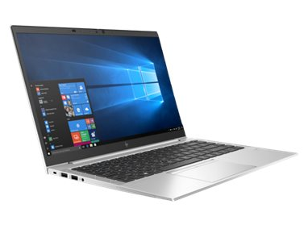

Operativsystem Windows 10 Pro 64

Minne (RAM) 8GB

Lagring 256 GB

Processor 10:e generationens Intel® Core™ i5-processor

Skärmstorlek14 tum

Vikt Från 1,33 kg

**Pris: 9 794 kr**

**Hyra 278:-/mån (Kvartalsvis betalning i förskott. 36 månader och retur efter avtalsperioden).**

## HP EliteBook 840 G7 - 14" - Core i5 10210U - 8 GB RAM - 256 GB SSD

En vackert designad och lätthanterad serie bärbara datorer med flera lager av säkerhet och samarbetsverktyg som gör det möjligt att vara produktiv var som helst.

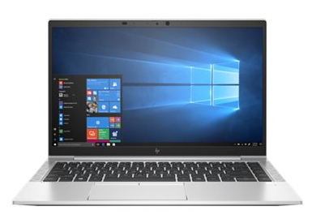

Operativsystem Windows 10 Pro 64

Minne (RAM) 8GB

Lagring 256 GB

Processor 10:e generationens Intel® Core™ i5-processor

Skärmstorlek14 tum

Pekskärm/sekretessfilter

Vikt Från 1,46 kg

**Pris: 11 132 kr**

**Hyra 316:-/mån (Kvartalsvis betalning i förskott. 36 månader och retur efter avtalsperioden).**

## HP EliteBook 840 G7 - 14" - Core i7 10510U - 16 GB RAM - 512 GB SSD

En vackert designad och lätthanterad serie bärbara datorer med flera lager av säkerhet och samarbetsverktyg som gör det möjligt att vara produktiv var som helst.



Operativsystem Windows 10 Pro 64

Minne (RAM) 16 GB

Lagring 512 GB

Processor 10:e generationens Intel® Core™ i5-processor

Skärmstorlek14 tum

Pekskärm/sekretessfilter

Vikt Från 1,46 kg

**Pris: 13 960 kr**

**Hyra 397:-/mån (Kvartalsvis betalning i förskott. 36 månader och retur efter avtalsperioden).**

## HP ZBook Firefly 14 G7 Mobile Workstation - 14" - Core i7 10510U - 16 GB RAM

HPs minsta och lättaste ZBook någonsin ger sann mobilitet för människor som använder den typiska affärsdatorn mer än vad den är gjord för. På kontoret eller ute i det vilda har ni allt ni behöver – med prestanda i professionell klass – för att granska arbete och hantera projekt var som helst.

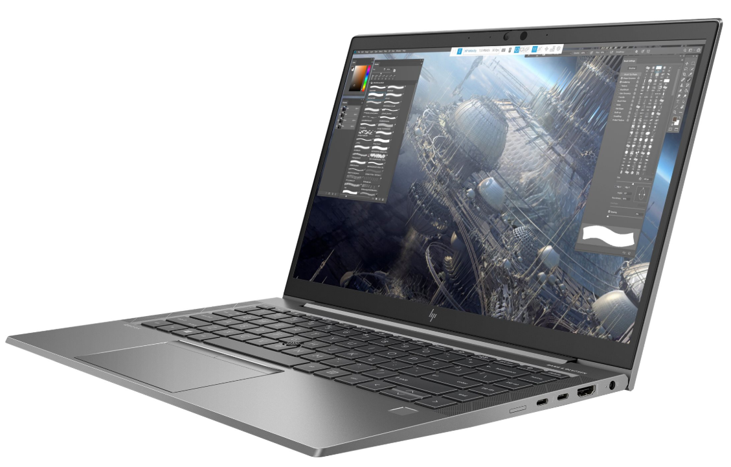

Operativsystem Windows 10 Pro

Minne (RAM)16GB

Lagring 512 GB

Processor10:e generationens Intel® Core™ i7-processor

Skärmstorlek 14 tum19383

Vikt Från 1,41 kg

**Pris: 14 554 kr**

**Hyra 414:-/mån (Kvartalsvis betalning i förskott. 36 månader och retur efter avtalsperioden).**

## HP ZBook Firefly 14 G7 Mobile Workstation - 14" - Core i7 10510U - 32 GB RAM

Vår minsta och lättaste ZBook någonsin ger sann mobilitet för människor som använder den typiska affärsdatorn mer än vad den är gjord för. På kontoret eller ute i det vilda har ni allt ni behöver – med prestanda i professionell klass – för att granska arbete och hantera projekt var som helst.



Operativsystem Windows 10 Pro

Minne (RAM) 32 GB

Lagring 512 GB

Processor10:e generationens Intel® Core™ i7-processor

Skärmstorlek 14 tum

Sekretessfilter

Vikt Från 1,41 kg

**Pris: 17 172 kr**

**Hyra 499:-/mån (Kvartalsvis betalning i förskott. 36 månader och retur efter avtalsperioden).**

## HP ZBook 15 G6 Mobile Workstation - 15.6" - Core i7 9750H - 16 GB RAM - 512 G.

HPs kraftpaket ZBook klarar tung arbetsbelastning galant inom allt från rendering och konstruktion till simulering. Med gott om expansionsmöjligheter är detta den enda enhet du kommer att behöva.

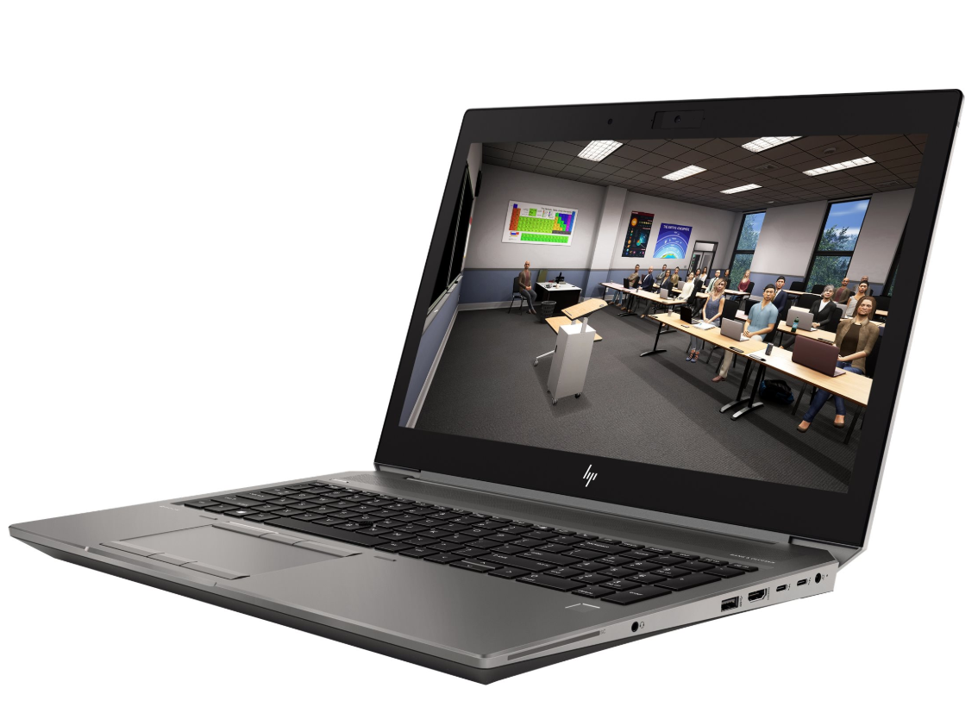

Operativsystem Windows 10 Pro

Minne (RAM) 16 GB

Lagring 512 GB

Processor10:e generationens Intel® Core™ i7-processor

Skärmstorlek 14 tum

Vikt Från 2,6 kg

Numeriskt tangentbord

**Pris: 19 383 kr**

**Hyra 551:-/mån (Kvartalsvis betalning i förskott. 36 månader och retur efter avtalsperioden).**

## HP ZBook 15 G6 Mobile Workstation - 15.6" - Core i9 9880H - 32 GB RAM - 1 TB

HPs kraftpaket ZBook klarar tung arbetsbelastning galant inom allt från rendering och konstruktion till simulering. Med gott om expansionsmöjligheter är detta den enda enhet du kommer att behöva.



Operativsystem Windows 10 Pro

Minne (RAM) 32 GB

Lagring 1 TB

Processor10:e generationens Intel® Core™ i7-processor

Skärmstorlek 14 tum

Vikt Från 2,6 kg

Numeriskt tangentbord

**Pris: 28 167 kr**

**Hyra 800:-/mån (Kvartalsvis betalning i förskott. 36 månader och retur efter avtalsperioden).**

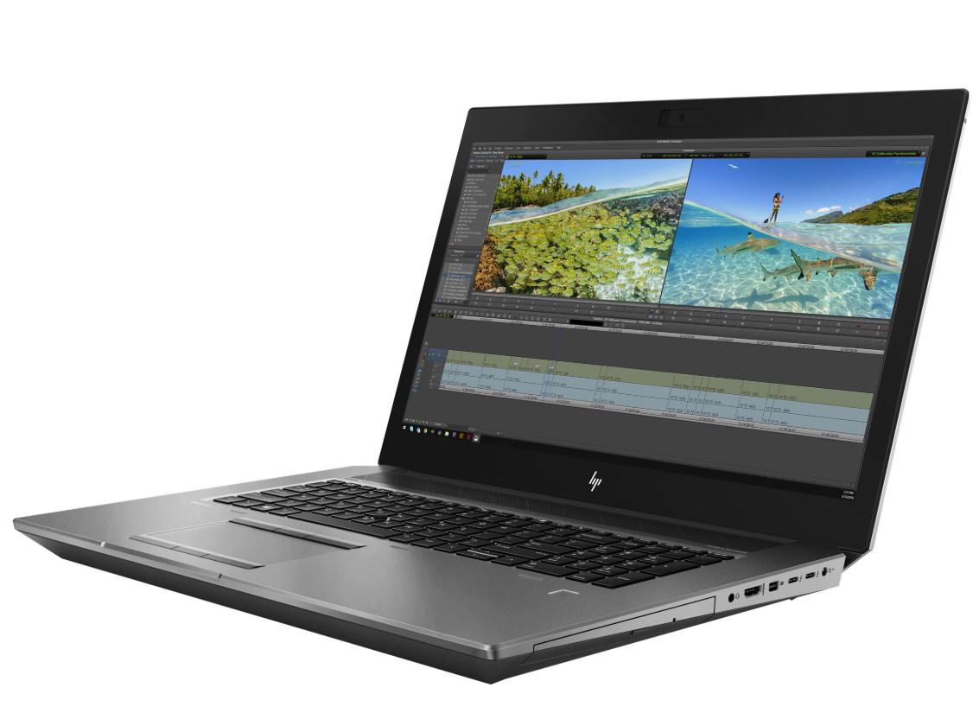

## HP ZBook 17 G6 Mobile Workstation - 17.3" - Core i9 9880H - 32 GB RAM - 1 TB

Operativsystem Windows 10 Pro

Minne (RAM) 32 GB

Lagring 1 TB

Processor10:e generationens Intel® Core™ i7-processor

Skärmstorlek 14 tum

Vikt Från 3,2 kg

Numeriskt tangentbord

**Pris: 29 228 kr**

**Hyra 830:-/mån (Kvartalsvis betalning i förskott. 36 månader och retur efter avtalsperioden).**

Kontakt Atea: Christoffer Jämtner, tel: +46 73 862 25 02, email: [christoffer.jamtner@atea.se](mailto:christoffer.jamtner@atea.se).